Pressemeldung vom 18.05.2023
Veranstaltungsdatum: war 17.05.23
Ilona Munique und Reinhold Burger
Bienen-leben-in-Bamberg.de
Obstmarkt 10
96047 Bamberg
Tel. 0951 – 309 45 39
hallo@bienen-leben-in-bamberg.de
bienen-leben-in-bamberg.de
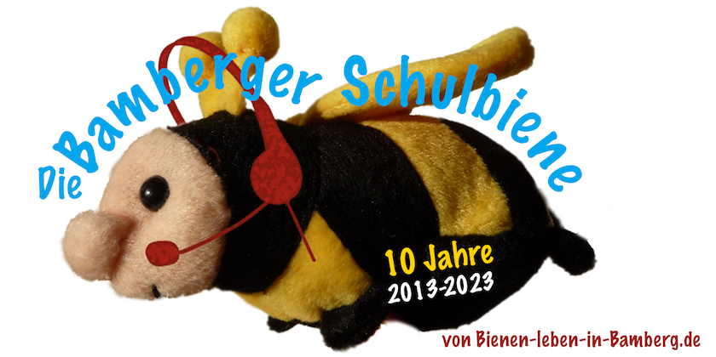
Vorschläge für Überschrift
- Jubiläum "10 Jahre Bamberger Schulbiene"
- Zweitklässler in Bamberg erhalten Buchgeschenk
- 600 Bücher für 27 Schulklassen an 13 Grundschulen
Das Lebensalter einer Bienenkönigin unter Laborbedingungen kann bis zu fünf Jahre währen. Doppelt so lange fliegt nun schon die „Bamberger Schulbiene". Sie durfte am 17. Mai ihren zehnten Geburtstag feiern.
Ihre Flügel tragen noch, und Tragweite soll auch das anlassbedingte Jubiläumsgeschenk haben, geht es nach der Initiative Bienen-leben-in-Bamberg.de. Alle zweiten Klassenstufen erhielten anlassbedingt ein Buch pro Schulkind für den dauerhaften Einsatz in den Bamberger Grundschulen.
Sie können also jederzeit im Schulunterricht miteinander gelesen werden. Eine Ausleihe an andere Klassenstufen ist ebenso denkbar. Der aus der beliebten Lesemaus-Reihe stammende Band „Ich hab einen Freund, der ist Imker“ sorgt somit für einen nachhaltigen Lese- und Informationsgenuss. In ihm erklärt der Imker Christian dem Mädchen Lena in einfacher Sprache und bunten Zeichnungen die Biologie der Honigbiene sowie imkerliche Tätigkeiten.
Die 610 Bücher wurden von der Hainschule, an der vor 10 Jahren einer der ersten Schulbienenbesuche stattfand, stellvertretend für alle 13 Grundschulen Bambergs entgegengenommen. Zur Übergabe fanden sich neben Rektorin Jasmin Kremer, Kon-Rektorin Martina Steinert und dem Schulamtsdirektor Thomas Kohl auch der Buchhändler Thomas Heilmann sowie einige Kinder aus der zweiten Jahrgangsstufe ein.
Verbunden mit der Schenkung wurden die Schulen in einem Begleitschreiben von der Möglichkeit informiert, einen Schulbienenunterricht zum Thema Bienen, Honig, Imkerei und Natur in der Bienen-InfoWabe im Erbapark im Rahmen der Kultur.Klassen der Stadt Bamberg zu buchen.
Die Anlieferung der Bücher an die einzelnen Grundschulen erfolgt nach dem Ende der Pfingstferien und wird vom Staatlichen Schulamts der Stadt Bamberg organisiert. Gefördert wurde die Aktion durch die Buchhandlung "Herr Heilmann – Gute Bücher“ und durch Bienenpatenschaften. Wer die Aktion ebenfalls unterstützen möchte, findet Informationen unter https://bienen-leben-in-bamberg.de.
Fotos zur freien Verwendung, hohe Auflösung siehe nachfolgende Mail.

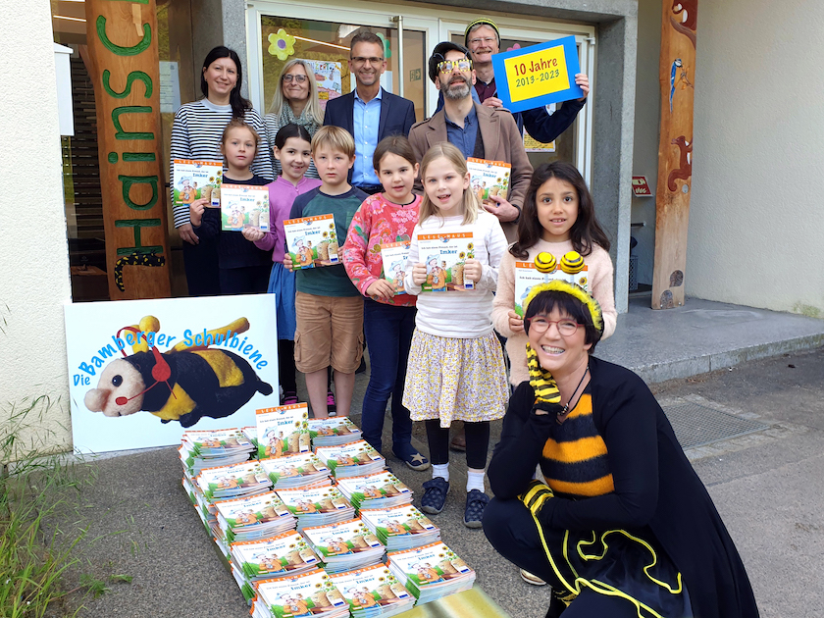
Gruppenfoto v. r.: Ilona Munique und Reinhold Burger von der Initiative Bienen-leben-in-Bamberg.de, , Buchhändler Herr Heilmann, Schulamtsdirektor Thomas Kohl, Kon-Rektorin Martina Steinert, Jasmin Kremer sowie Kinder der 2. Klassenstufe der Hainschule.
